

Основные правила здорового образа жизни:

- Соблюдение режима дня
- Ежедневная утренняя зарядка
- Здоровое питание
- Прогулки на свежем воздухе
- Полноценный сон
- Занятия спортом
- Одежда по сезону
- Меньше стрессов, больше юмора
- Долой вредные привычки
- Жить в мире и согласии со своей семьёй

Наши контакты

Отделение срочного социального обслуживания
с. Агинское, ул. Советская, 130А
тел.: 8 (39142) 22-1-50

Социально-реабилитационное отделение
с. Агинское, ул. Энергетиков, 2. пом.1
тел.: 8(39142) 21-7-67

Отделение социальной помощи семье и детям
с. Агинское, ул. Красноармейская, 73А, пом.2
тел.: 8 (39142) 21-9-88

Понедельник-пятница
с 9:00 до 18:00
перерыв с 13:00 до 14:00
эл. почта: kcson_sayany@mail.ru

Мы в социальных сетях:

ВКонтакте: https://vk.com/public217075424
Одноклассники:
https://ok.ru/group/70000001095856
Наш сайт:
http://ksonsayany.bdu.su/



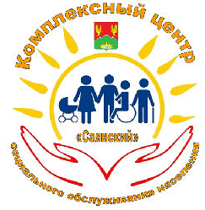

Социальные услуги для граждан, зависимых от психоактивных веществ



КЦСОН «Саянский» предоставляет услуги гражданам, зависимым от психоактивных веществ:

1.Социально-правовые услуги:
- Содействие в получении юридической помощи в целях защиты прав и законных интересов получателей социальных услуг
- Оказание помощи в оформлении и восстановлении утраченных документов
- Содействие в сборе и оформлении или оформлении документов для признания граждан нуждающимися в социальном обслуживании, определения права на меры социальной поддержки
2. Социально-психологические услуги:
- Социально-психологическое консультирование, в том числе по вопросам внутрисемейных отношений (индивидуально и в группе)
- Проведение воспитательно - профилактической работы в целях устранения различных психологических факторов и причин, обусловливающих отклонение в состоянии психического здоровья
- Психодиагностика и обследование личности получателя социальных услуг в целях выявления и анализа психического состояния и индивидуальных особенностей личности, влияющих на отклонения в их поведении и взаимоотношениях с окружающими людьми, для составления прогноза и разработки рекомендаций по психологической коррекции этих отклонений


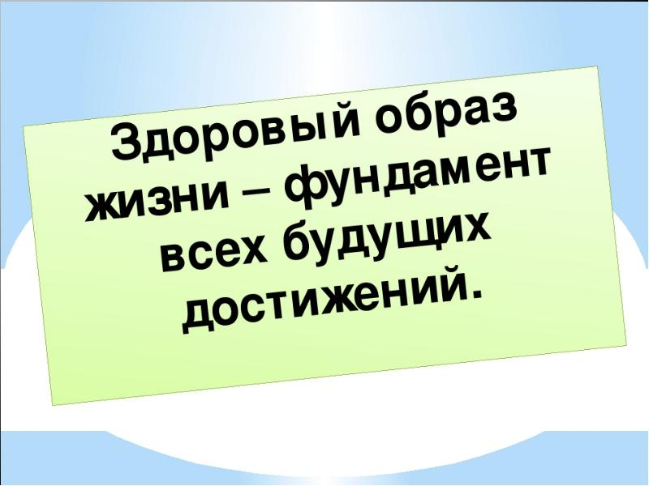

3. Социально- педагогические услуги
- Формирование позитивных интересов, в том числе в сфере досуга, спорта, здорового образа жизни
- Организация досуга (праздники, экскурсии и другие культурные мероприятия)

4. Социально-трудовые услуги
- Оказание помощи в трудоустройстве

